Procedimiento Listar Productos

Para el listado de los producto se podrá realizar un filtrado de los productos por el nombre o la descripción, colocando de forma parcial o total el criterio en el campo de filtro como se indica a continuación.

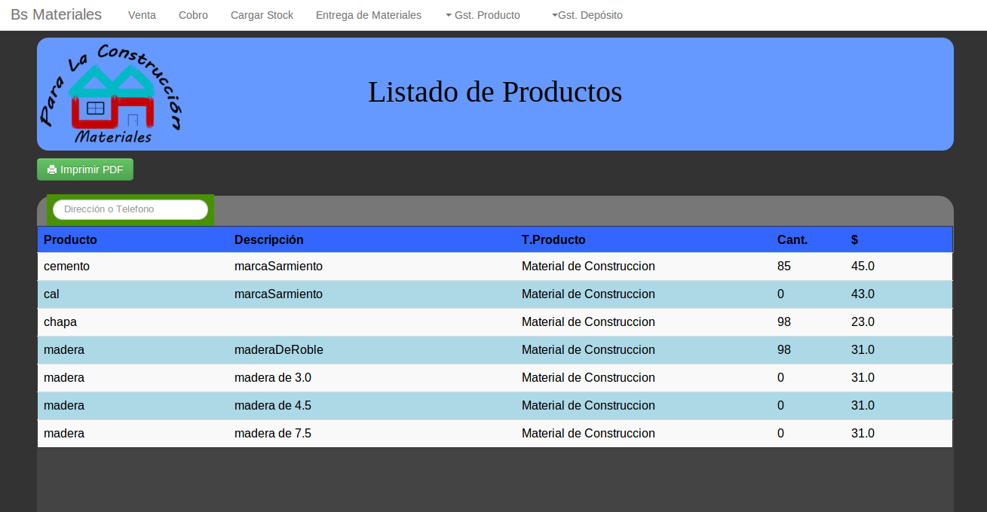

Si necesita el listado en formato PDF hacer click sobre el boton “imprimir PDF”, al cuál lo podrá guardar o imprimir.

